Nom au complet: Albert Einstein

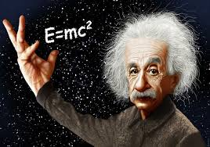

Nationalité: Suisse



E=mc2 Définition: E=Énergie m=Masse c=carré la vitesse de la lumière

